МУНИЦИПАЛЬНОЕ БЮДЖЕТНОЕ ДОШКОЛЬНОЕ ОБРАЗОВАТЕЛЬНОЕ УЧРЕЖДЕНИЕ ДЕТСКИЙ САД №1 "СКАЗКА"

Г.ДАНИЛОВА ЯРОСЛАВСКОЙ ОБЛАСТИ

**Конспект комплексного занятия**

**в средней группе**

**«23 февраля — День защитника Отечества»**

**Воспитатель: Морозова И. В.**

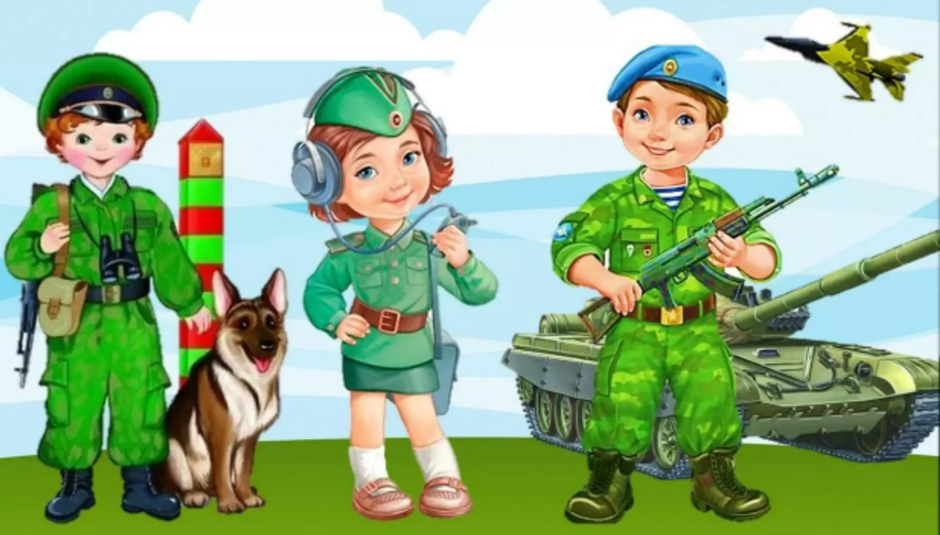

**март 2023г**

**Цель:** сформировать представление об армии

**Задачи:**

Образовательная:

1. Познакомить детей с праздником 23 февраля, с днем защитника Отечества.

2. Учить правильно называть профессии военных, что делают люди этих профессий, где они служат, для чего они нужны?

3. Закреплять умение пользоваться кисточкой и клеем при выполнении аппликации.

Развивающая:

1. Продолжать развивать речь детей, обогащать их словарь.

2. Развивать память, внимание и сообразительность.

3. Развивать эстетическое восприятие.

Воспитательная:

1. Формировать у детей представление о российской армии, воспитывать уважительное отношение к защитникам нашей Родины; патриотизм, гордость за свою страну, желание защищать свою Родину.

2. Воспитывать доброжелательное отношение к окружающим.

Предметный словарь (имя сущ. Кто, что это) Объясняем значение незнакомых слов

Армия, враг, победа, страна, защитники, воины, пехота, танкист, корабль, пограничник, летчик, солдат и т д.

Словарь признаков (им. прил. Какой? Какая? Какие)

Русские, российские, доблестные, отважные, храбрые, смелые, сильные и т. д.

Глагольный словарь (Что делают):

Защищают, охраняют, маршируют, стреляют, побеждают, воюют, бьются и т. д.

Виды деятельности: познавательная, коммуникативная, игровая, продуктивная.

Материалы:

- Иллюстрации с видами войск

- Картины из серии «Защитники Отечества»

Ход занятия:

**1 часть: Ознакомление с окружающим.**

Воспитатель: Дорогие ребята! 23 февраля мы будем отмечать праздник наших пап, который называется – День защитника Отечества. Этот праздник считается мужским праздником, так как в этот день мы все поздравляем наших защитников: настоящих и будущих – наших мужчин.

Ещё в старину воины всегда сражались с мечом в руках за свою Родину. На нашей земле было много войн и сражений, но враг всегда был побежден, потому что наши солдаты самые храбрые и отважные, они – наши защитники! (показ иллюстраций серии «Защитники Отечества»).

В Российской армии служат солдаты, офицеры, матросы, адмиралы. Все профессии военных почётны и важны. Труд военного – это постоянный риск. Наша страна гордиться своей армией, её отважными воинами. Все военные готовы в любой момент защищать нас с вами. Военный - профессия героическая, уважаемая и очень нужная!

Наши дедушки, папы, все, кто служил и служит в армии - защитники, и вы, мальчики, тоже будущие защитники Отечества. Я вам сейчас прочитаю стихотворение, послушайте:

Каждый мальчик может стать солдатом,

По небу летать, по морю плыть,

Охранять границу с автоматом,

Чтоб свою отчизну защитить.

Но сначала на футбольном поле

Защитит ворота он собой.

И за друга во дворе и в школе

Примет он неравный, трудный бой.

Не пустить чужих собак к котенку-

Потруднее, чем играть в войну…

Если ты не защитил сестренку,

Как ты защитишь свою страну.

Каждый мальчик должен быть сильным, смелым, умным и быть готовым, когда вырастет, в любой момент защитить свою Родину. А теперь я предлагаю отгадать загадки:

1. Подрасту, и вслед за братом

Тоже буду я солдатом,

Буду помогать ему

Охранять свою. **(страну)**

2. Брат сказал: "Не торопись!

Лучше в школе ты учись!

Будешь ты отличником -

Станешь. **(пограничником)**

3. Моряком ты можешь стать,

Чтоб границу охранять

И служить не на земле,

А на военном**. (корабле)**

4. Самолет парит, как птица,

Там - воздушная граница.

На посту и днем, и ночью

Наш солдат - военный**. (летчик)**

5. Снова в бой машина мчится,

Режут землю гусеницы,

Та машина в поле чистом

Управляется. **(танкистом)**

6. Можешь ты солдатом стать

Плавать, ездить и летать,

А в строю ходить охота -

Ждет тебя, солдат,. **(пехота)**

7. Любой профессии военной

Учиться надо непременно,

Чтоб быть опорой для страны,

Чтоб в мире не было. **(войны)**

- Почему праздник называется «День защитника Отечества»? Кто такие «защитники»? (Защитники — это те, кто защищает других людей.) Солдаты, военные защищают нашу страну от возможных врагов. Поэтому Днем защитника Отечества называется праздник всех военных. Каких военных вы знаете? (Это моряки, лeтчики, пограничники, танкисты, ракетчики, солдаты.)

- Что же защищают наши военные? (Нашу Родину.)

- Как она называется? (Россия.)

- Россия — страна, где мы с вами родились и живeм. А наши военные ее защищают. Ребята, но ведь сейчас нет войны, зачем же нужная армия в мирное время? (Армия всегда должна быть готова к тому, чтобы отразить нападение врагов.)

- Ребята, а что же делают солдаты в армии в мирное время? (Солдаты тренируются.)

-Для чего солдаты тренируются? (Солдаты должны быть сильными, смелыми, крепкими, здоровыми, мужественными)

**Физкультминутка** – переход к 2 части:

Наши воины сильные, ловкие, быстрые и смелые. Ими гордится наша Родина. Чтобы вырасти готовыми защищать Родину, нужно быть сильными, ловкими, быстрыми и смелыми. А для этого необходимо заниматься физкультурой: бегать, прыгать, плавать, ходить на лыжах, ездить на велосипеде.

(Дети свободно двигаются по группе, имитируя движения, которые называет педагог.) А сейчас мы проверим вашу меткость. (Воспитатель предлагает детям по очереди бросать мяч в корзину).

**2 часть : Аппликация** «Открытка для папы»

- Все ребята молодцы! Из каждого получится хороший защитник: кто-то станет летчиком, кто-то - моряком, кто-то - танкистом. Вы будете защищать и охранять нашу страну Россию. И 23 февраля мы будем поздравлять и вас с Днем защитника Отечества, готовить подарки.

А сейчас мы с вами сделаем подарки для наших защитников – пап и дедушек.

Дети садятся за столы. Выполняют аппликацию «Открытка для папы».

В конце занятия рассматриваются выполненные работы).